Владимир Путин объявил нерабочую неделю
20.10.2021
Президент России В.В. Путин подписал Указ «Об установлении на территории Российской Федерации нерабочих дней в октябре – ноябре 2021 г.».
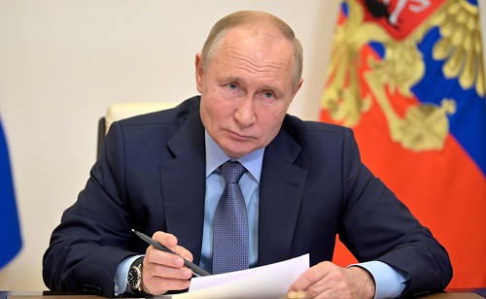
В целях недопущения дальнейшего распространения новой коронавирусной инфекции (COVID-19), укрепления здоровья граждан Российской Федерации Указом установлены нерабочие дни с сохранением за работниками заработной платы с 30 октября по 7 ноября 2021 года включительно.
Руководители регионов, исходя из санитарно-эпидемиологической обстановки и особенностей распространения COVID-19 в субъекте РФ, вправе установить дополнительные нерабочие дни до 30 октября или продлить их после 7 ноября с сохранением за работниками заработной платы.
Правительство РФ и региональные власти должны определить режим работы организаций культуры и здравоохранения в нерабочие дни, а также предусмотреть за счет бюджетных средств предоставление мер поддержки субъектам малого и среднего предпринимательства и социально ориентированным некоммерческим организациям, в наибольшей степени пострадавших в связи с ухудшением ситуации и установлением нерабочих дней.
Ввести нерабочую неделю предложила вице-премьер Татьяна Голикова.
Впервые Владимир Путин объявил нерабочие дни с 28 марта.
Фото: Совещание с членами Правительства РФ 20 октября 2021 г. / пресс-служба Кремля

Адрес страницы: http://mosds.mos.ru/presscenter/news/detail/10340962.html
ГКУ города Москвы «Центр гуманитарного и делового сотрудничества с соотечественниками за рубежом - Московский дом соотечественника»

